LA FERME LAIT P’TITS BEARNAIS
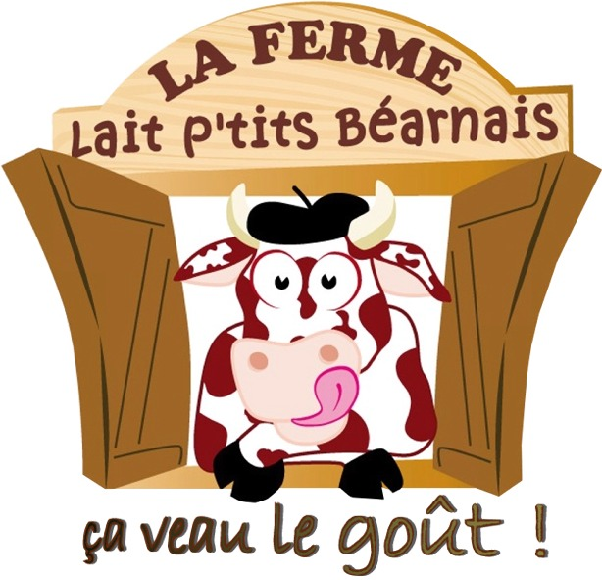

TECHNIQUES DE PRODUCTION

Exploitants
Fanny FERRAND née LABENNE originaire de la ferme, 35 ans diplômée ingénieur des techniques agricoles, installée en 2007.
Jean Baptiste FERRAND originaire de la Savoie, 33 ans, diplômé ingénieur des techniques agricoles, installé en 2002.

Situation de l’exploitation

L’exploitation se situe en limite Orthez-Castétis sur les coteaux de la route d’Eslayas à 5 km du centre ville d’Orthez.
C’est une exploitation familiale dont l’activité d’élevage de bovins laits a débuté en 1970.

Mise en place de l’activité de transformation et de vente des produits du troupeau en circuit court

Le projet d’installation de Fanny et Jean Baptiste était basé sur cette activité de valorisation depuis 2000.

Changements importants :
- 2002 à 2010 : changement de race. Le choix s’est porté sur la Normande pour ses qualités fromagères (moins de gras, plus de protéines, meilleurs rendements fromager) et sa mixité (race faisant du lait et de la viande).
- 2006 -2010 : changement d’alimentation. Arrêt de l’ensilage de maïs, alimentation aujourd’hui à base de foin produit sur l’exploitation (en grande partie) avec un objectif d’autonomie complète en 2011, et à base de pâture : les animaux pâturent de début mars à mi novembre. Ce choix s’est fait pour la qualité du lait mais aussi pour désintensifier notre système, être plus autonomes et améliorer la santé des animaux.
- 2004-2008 : Gros travaux. mises aux normes environnementales, stabilisation des abords du bâtiment, agrandissement et construction de la fromagerie et de l’aménagement pour l’accueil à la ferme. La fromagerie est en service depuis mai 2008.
- 2007-2010 : modification de l’assolement de l’exploitation. Arrêt de la culture de maïs en 2009. Les 40 hectares sont aujourd’hui implantés en prairies : 10 ha en luzerne, 20 ha en prairies multi-espèces, et 10 ha en prairies naturelles. 30 Ha sont aujourd’hui pâturables par le troupeau.
- Depuis 2008 : développement de la commercialisation des produits en circuit courts. 100% des produits depuis le début de l’activité de transformation sont vendus par ces circuits (vente à la ferme, AMAPS, marchés et foires, restaurateurs).
- 2009-2012 : démarche de conversion vers une agriculture respectant le cahier des charges de l’agriculture biologique. Utilisation des méthodes vétérinaires alternatives (homéopathie, huiles essentielles) en suivi avec un vétérinaire conseil spécialisé depuis 2009, arrêt progressif de l’utilisation des pesticides et des engrais chimiques. Engagement dans la conversion AB en septembre 2010. Investissement dans un bâtiment pour sécher le foin permettant une autonomie alimentaire presque complète. Aujourd’hui les 36 ha sont en prairies multi espèces, pâturées ou récoltées en foin. Les 30 tonnes de maïs bio nécessaire à la complémentation seront acheté à partir de fin 2012 à un producteur du département.
- 2013 : agrément bio.

Notre cahier des charges personnel :
-Produire du lait et de la viande d’animaux en bonne santé nourris avec des produits simples et naturels adaptés à leur équilibre (en grande majorité de l’herbe),
-Produire des produits laitiers finis d’excellente qualité organoleptique et qui respectent la santé des hommes,
-Rester dans une logique d’économie locale : être autonomes sur l’exploitation, vendre nos produits localement et par des circuits courts,
-Diminuer les emballages,
-Vivre de notre métier : embauche d’une troisième personne, application des prix selon le seuil de rentabilité nécessaire,
- Expliquer notre métier et améliorer les liens entre agriculture et société : nous proposons des visites gratuites pour les particuliers tous les après midi sauf le dimanche et le lundi, notre site est adapté à l’accueil des visiteurs. Nous recevons des groupes toute l’année.
- développer des démarches collectives : « seul on va plus vite, à plusieurs on va plus loin » est notre ligne de conduite. Nous nous investissons dans plusieurs réseaux. Aujourd’hui, nous faisons parti du collectif fermier béarnais LOS DE QUI CAÜ, de la CUMA SUPERFERMIERS (vente en ligne de produits fermiers), de l’Union des producteurs Fermiers, de l’ABDEA et du CIVAM BIO BLE.
-Echanger avec nos collègues paysans : nous recevons d’autres paysans pour échanger sur nos systèmes au travers de formations et proposons aujourd’hui des formations sur les techniques appliquées sur la ferme et la cohérence du système.
- Notre démarche est certifiée par le Label Agriculture biologique et en cours de certification par le label DEMETER (biodynamie)

